ACTIVIDADES MATEMÁTICA 5^{TO}. “A”.
- Observamos y leemos atentamente la siguiente situación:
Pablo acompañó a su papá a una concesionaria de autos usados. Estos son los precios de algunos vehículos, que su papá observó.
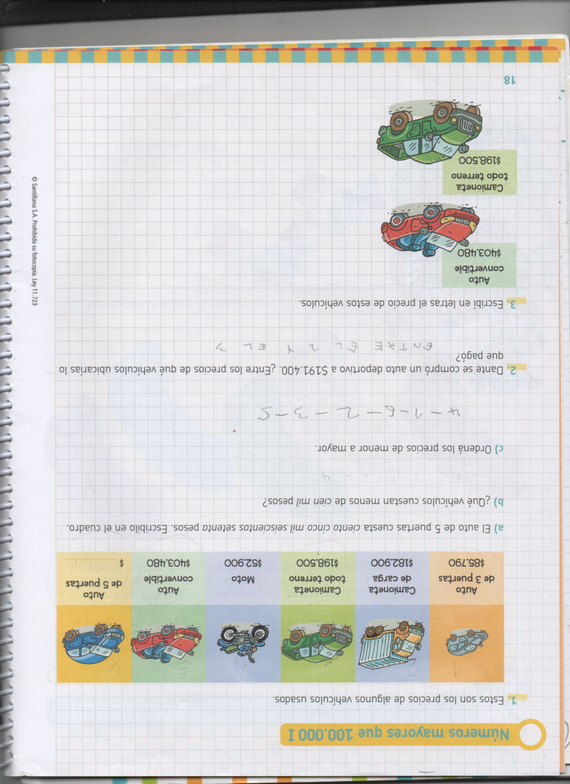
- El auto de 5 puertas cuesta ciento cinco mil, seiscientos setenta pesos. Escribimos en el cuadro.
- ¿Qué vehículos cuestan menos de cien mil pesos?
- Ordenamos los precios de menor a mayor.
- El papá, se compró un auto deportivo a $191.400.¿Entre los precios de qué vehículos ubicarías lo que pagó?
- Escribimos en letras el precio de estos autos.
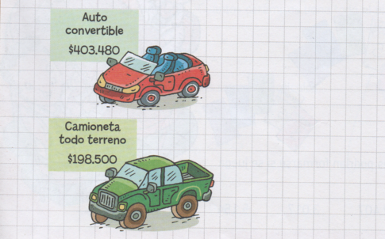
- Recordamos:
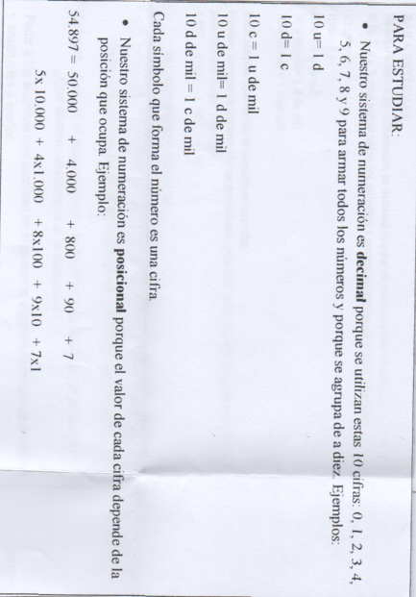
PARA ESTUDIAR:

Para escribir números de seis cifras, empleamos la Centena de Mil (C. de Mil).
Para leer cada número se avanza leyendo cada grupo de izquierda a derecha.
Ej. 328.126 = trescientos veintiocho mil, ciento veintiséis.

- Escribimos con cifras o con letras según corresponda.
- Doscientos treinta y dos mil, doscientos cuarenta : -------------------------------
- Cien mil, quinientos veintiocho: -----------------------------------
- 372.463: --------------------------------------------------
- 454.192: ------------------------------------------------
- Trescientos diez mil, uno: ------------------------
- 100.001: -----------------------------------------

- Descomponemos los siguientes números:
Ej. 347. 205
3x100.000 + 4 x 10.000 + 7x 1.000 + 2x 100 + 0x 10 + 5x 1
300.000 + 40.000 + 7.000 +200 + 0 + 5

165.893:
230.560:
100.010:

- Ubicamos los números en el cuadro.
Ej. 5 c. de mil + 2 d. de mil + 3u. de mil + 8 c + 2d + 2 u = 523.382
3c. de mil + 4u. de mil + 2d. + 3 u = ------------------------
730 u. de mil + 5 c + 5 d. = ------------------------------
7 c. de mil + 325 d = ------------------------------

De mil |  |  | simples
c. | d. | u. | c. | d. | u.
5 | 2 | 3 | 3 | 8 | 2

- Colocamos el anterior y posterior de los números formados.
Anterior |  | Posterior
 | 523.382

